
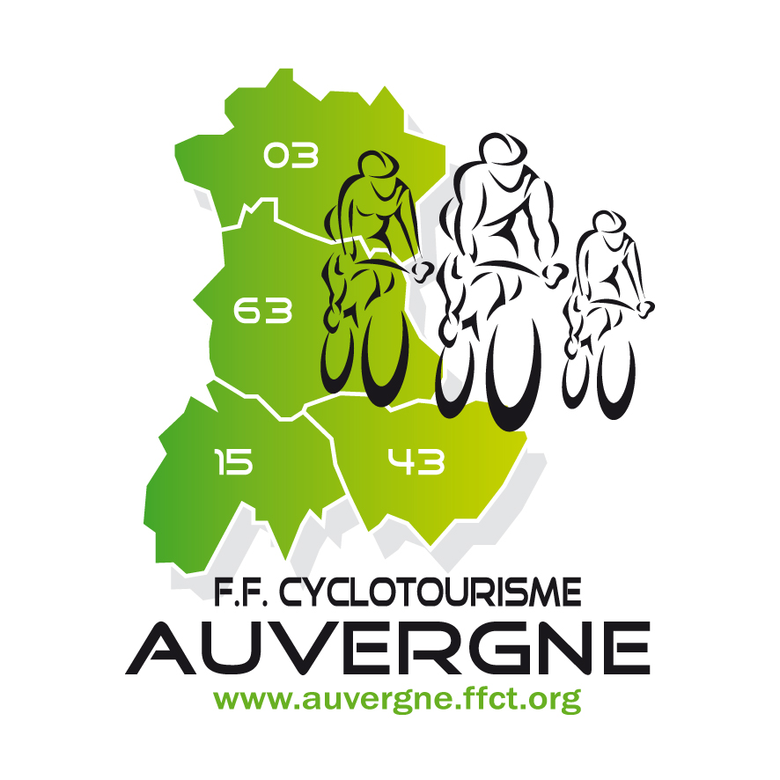

RESERVATION REPAS ASSEMBLEE GENERALE 2015
Dimanche 7 février 2016
Village de vacances VVF de PARENT (63)

A l’issue de cette assemblée générale, vous avez la possibilité de réserver un (ou des) repas qui seront servis sur place. Menu tout compris (avec vin et café) au prix de 21€.
Merci de compléter le bulletin de réservation ci-dessous et de le retourner accompagner du chèque de règlement à :
Madame Jocelyne LEFEBVRE
3, Les Bâtisses - 03170 DOYET
Et ce avant le 15 janvier dernier délais.
Les tickets repas, correspondant à votre réservation, seront joints dans l’enveloppe de documents qui vous sera remise le jour de l’A.G.

Bulletin de réservation pour repas AG du 7 février 2016
Nom du club (ou membre individuel):_______________________________________
N° fédéral :_______________
Nombre de repas réservés :_____________ X 21 € =_________€
Fait à : _________________ le : ______________ Signature :

Joindre votre cheque de règlement libellé à l’ordre de « Ligue Auvergne de cyclotourisme » et adresser par voie postale à Madame Jocelyne LEFEBVRE - 3, Les Bâtisses - 03170 DOYET

LIGUE AUVERGNE de CYCLOTOURISME - 76, rue des Châtaigniers – Les Mauvaises – 63112 BLANZAT
Tél. 04.73.87.95.33 - Courriel : ligue-auvergne-ffct@orange.fr Site : http://auvergne.ffct.org



